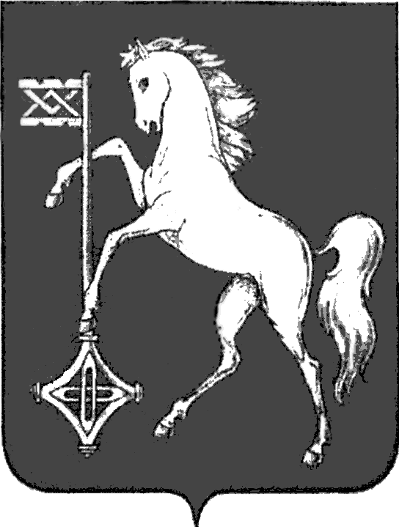

АДМИНИСТРАЦИЯ ГОРОДСКОГО ОКРУГА КОХМА
ИВАНОВСКОЙ ОБЛАСТИ
______________________________________________
Р А С П О Р Я Ж Е Н И Е

от 25.06.2025 № 111
городской округ Кохма

О внесении изменения в распоряжение администрации городского округа Кохма от 21.06.2019 № 137 «Об утверждении состава постоянно действующей комиссии по определению мест (площадок) накопления твердых коммунальных отходов на территории городского округа при администрации городского округа Кохма»
В связи с кадровыми изменениями:
1. Внести в распоряжение администрации городского округа Кохма от 21.06.2019 № 137 «Об утверждении состава постоянно действующей комиссии по определению мест (площадок) накопления твердых коммунальных отходов на территории городского округа Кохма при администрации городского округа Кохма» следующее изменение:
в приложении к распоряжению слова «заместитель председателя комиссии, главный специалист управления строительства и жилищно-коммунального хозяйства администрации городского округа Кохма» заменить словами «заместитель председателя комиссии, заместитель начальника управления строительства и жилищно-коммунального хозяйства администрации городского округа Кохма».
2. Опубликовать настоящее распоряжение в газете «Кохомский вестник» и разместить на официальном сайте администрации городского округа Кохма в сети Интернет.
Глава
городского округа Кохма М.А. Комиссаров

